2. Wochenplan 9a (09.11.22 – 15.11.)
*-Aufgaben sind freiwillig ---- 2. HÜ 28.11.22. ---- 2. KA am 12.12.22

Mindestens zu bearbeitende Aufgaben
Mi 09.11. | I, II, IVa
Hausaufgabe bis Fr 11.11. | I – IV fertig und XI (Bettermarks) beginnen
Fr 11.11. | IX, V und VI
Hausaufgabe bis Mo 14.11. | V – IX fertig (VII ist freiwillig)
Mo 14.11. | X
Hausaufgabe bis Dienstag 15.11. (18h) | X und XI (Bettermarks) fertig

Thema C Ähnlichkeit & Thema D – Zentrische Streckung
I O a) Miss in der folgenden Abbildung mit einem Lineal │ZC│ und │ZC`│. Bestimme mit diesen Werten den Streckfaktor k.
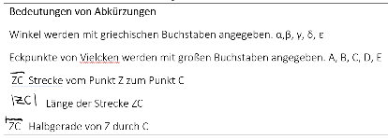
Hilfe: und Buch S. 69 Kasten oben.

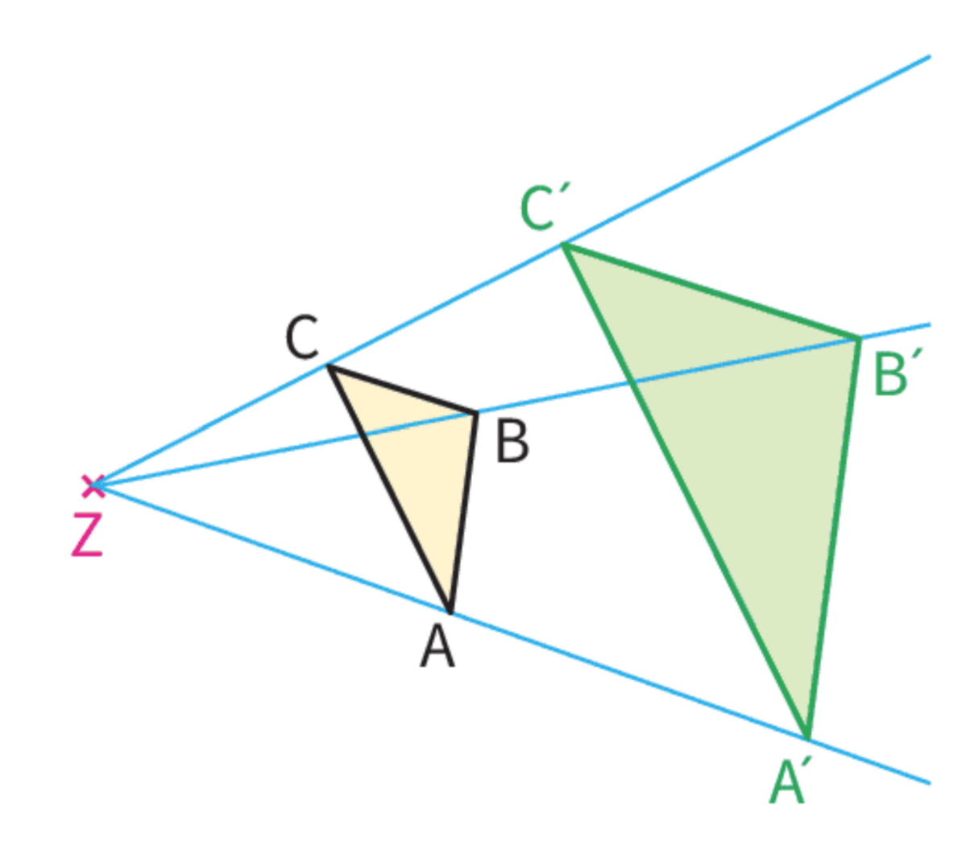

b) Begründe, dass die beiden Dreiecke ABC und A`B`C` zueinander ähnlich sind mit der Definition auf Seite 58. Bestimme auch den Ähnlichkeitsfaktor.

c) Begründe, dass die beiden Dreiecke ABC und A`B`C` zueinander ähnlich sind mit dem Satz auf Seite 59 unten.

d) Vervollständige den folgenden Satz zur Zentrischen Streckung:
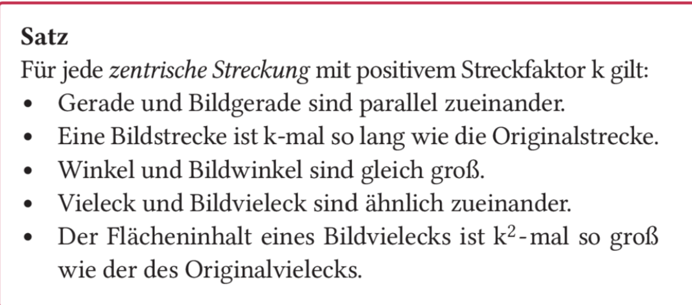

II O Bearbeite im Buch S. 69 Nr. 3a

III O Bearbeite im Buch S. 69 Nr. 3c
(1)
(2)
(3)

IV O Bearbeite im Buch S. 69 Nr. 4
a)
b)
c)

V O Bearbeite im Buch S. 70 Nr. 7 a,b
a)
b)
VI O Bearbeite im Buch S. 71 Nr. 12 Hilfe: Zeichne eine Gerade durch A und A` sowie durch B und B`. Der Schnittpunkt der Geraden ist Z.
a)
VII * Bearbeite im Buch S. 71 Nr. 13
Selbstkontrolle: 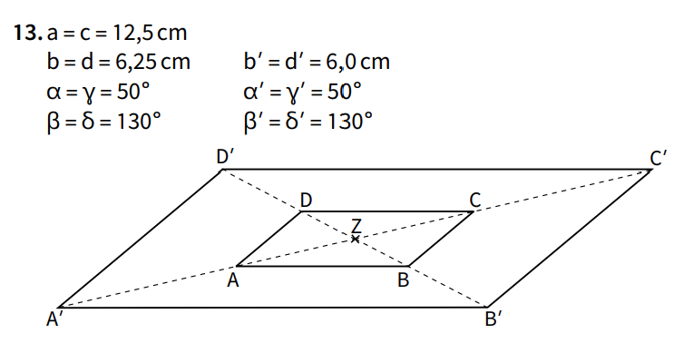
VIII O AH S. 16 Nr.5
IX O AH S. 16 Nr. 6
X O Kreuze richtige Aussagen an.
Ähnlichkeit von Vielecken (Definition S. 58 und Satz S. 59 und Satz S. 64)
Für zwei ähnliche Dreiecke ABC und A´B´C´ mit dem Ähnlichkeitsfaktor k = 5 gilt:
O Die zwei Winkel α und β sind genauso groß wie α` und β`.
O Die Seiten a`, b` und c` sind 5-mal so lang wie die Seiten a, b und c
O a = 2 ∙ a` und a = 4 ∙ b`
O a = 5 ∙ a` und b = 5 ∙ b`
O Es gilt $\frac{b}{a}$ = $\frac{b´}{a´}$
O Es gilt $\frac{b}{a}$ =5 ∙ $\frac{b´}{a´}$
O Die Flächeninhalte der Dreiecke sind gleich groß.
O Der Flächeninhalt des Dreiecks A`B`C` ist 5-mal so groß wie der Flächeninhalt des Dreiecks ABC.
O Der Flächeninhalt des Dreiecks A`B`C` ist 10-mal so groß wie der Flächeninhalt des Dreiecks ABC.
O Der Flächeninhalt des Dreiecks A`B`C` ist 25-mal so groß wie der Flächeninhalt des Dreiecks ABC.
O α = 5 ∙ α`
Die zentrische Streckung (Definition und Satz S. 69)
Für jede zentrische Streckung mit Streckzentrum Z und positivem Streckfaktor k gilt:
O Bildpunkt und Punkt haben von Z den gleichen Abstand.
O Bildpunkt und Punkt sind parallel.
O Bildpunkt und Punkt liegen auf einer Halbgeraden durch Z.
O Die Strecke ZP` ist immer länger als die Strecke ZP
O Es gilt │ZP`│= k ∙ │ZP│
O Es gilt $\frac{│ZP`│}{│ZP│}=k$

XI O Bearbeite die folgenden Aufgaben bei Bettermarks. Zum Teil sind Nebenrechnung notwendig. Notiere diese hier auf dem Arbeitsblatt. (ACHTUNG: bis Dienstag, 15.11. 18h)


